Северный филиал ФБУЗ «Центр гигиены и эпидемиологии в Пермском крае»
г.Соликамск, ул.Кирова, 1 тел. 48208
г.Березники, пер.Северный, 13 тел.265566
Гигиеническое обучение | Консультационный пункт для потребителей
- гигиеническое обучение (сантехминимум) для работников общепита, торговли, коммунального и бытового обслуживания, туристических фирм, фармации, воспитателей и преподавателей, водителей автотранспортных средств и др.  - личные медицинские книжки (представить фото 3х4)  - санитарные правила, информационные материалы на электронном носителе по желанию заказчика.  ●памятки для населения на безвозмездной основе. | - Разрешение конфликтных ситуаций, связанных с покупкой некачественного товара или оказанием некачественной услуги.  - Консультации по вопросам получения лицензии и санитарно-эпидемиологического заключения.  - Консультации по правилам торговли, оказания бытовых услуг и др.
Режим работы
Пн-Пт 8.30-17.00
обед 12.00-13.00
Сб, Вс выходной

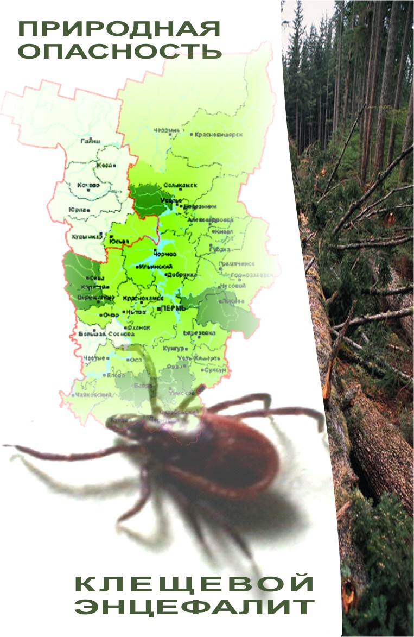

КЛЕЩЕВОЙ ЭНЦЕФАЛИТ

В лесах и парках Пермского края обитают таежные клещи, которые являются переносчиками клещевого энцефалита и клещевого иксодового боррелиоза (болезнь Лайма). Клещи в основном встречаются в лесах смешанного типа с хорошо выраженным подлеском и травостоянием. Однако в нашем регионе клещей можно встретить и в сосновом бору, и даже на открытых, прогреваемых солнцем полянах. На отдельных участках зона обитания клещей приближается вплотную к зоне застройки. Таежный клещ в нашем регионе развивается от 3 до 5 лет и проходит 4 фазы: яйцо, личинка, нимфа, имаго (взрослая особь). В засушливый период времени клещи уходят в подстилку, избегая прямых солнечных лучей, и продолжают свою активность в местах, где длительно сохраняется влажность. В обычное время они скапливаются вдоль троп, в местах водопоя, по обочинам дорог. Взрослые клещи могут поджидать жертву, забираясь на ветки кустарника 50-70 см, и если человек слегка задевает ветку одеждой, клещ с помощью острых коготков моментально оказывается на одежде человека. Наиболее частые места присасывания клеща - это складки в подмышечной и паховой областях, шея, пояс, волосистая часть головы, область за ушными раковинами, половые органы. Пик активности клещей приходится на май-середину июня, затем их активность значительно снижается, но клещи нападают на человека в июле, августе и даже сентябре. Клещи могут нападать в любое время суток, но особенно активны перед грозой и дождем. Установлено, что время наибольшей агрессивности отмечается с 8 до 11 часов и с 17 до 20 часов. Клещевой энцефалит – это природно-очаговое заболевание с преимущественным поражением центральной нервной системы. Возбудителем заболевания является вирус.

Как можно заразиться клещевым энцефалитом:

- присасывание клеща и нимф
- употребление в пищу сырого козьего, реже коровьего молока
- употребление продуктов, приготовленных из сырого молока
- контактным путем, при проникновении вируса через микротрещины на коже во время поиска клещом места присасывания.

Основные клинические проявления заболевания:

Инкубационный (срытый) период заболевания колеблется от 1 до 30 дней, составляя в среднем 10-14 дней. Начало клещевого энцефалита чаще острое, с повышением температуры до 39-40 С и появлением озноба. Могут отмечаться: светобоязнь, боли в глазных яблоках, в горле при глотании и его покраснение. Заболевание может проявляться и тяжелой форме с развитием парезов и параличей мышц шеи, плечевого пояса, верхних (реже нижних) конечностей, судорожными припадками и т.д.

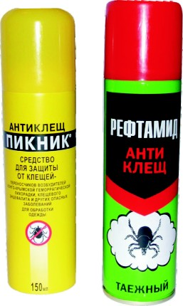
Меры по предупреждению укуса клещом:

- отправляясь в лес, на дачу, надевайте одежду светлых тонов; на такой одежде хорошо виден ползущий клещ;
- обработайте одежду противоклещевыми средствами («Рефтамид таежный», «Москитол-антиклещ», «Гардекс-антиклещ»);
- проводите само- и взаимоосмотр;
- не берите клещей незащищенными руками и помните: клещи с одежды не стряхиваются!

Что делать если клещ укусил?

Обнаружив впившегося клеща, срочно обратитесь за медицинской помощью. Если больница находится далеко, постарайтесь удалить клеща с помощью пинцета методом выкручивания или осторожно ниточкой. Не заливайте клеща маслом или бензином. Насекомое надо сохранить живым, чтобы исследовать на содержание вируса. Поместите насекомое в емкость с крышкой и доставьте в лабораторию по исследованию клещей. Следите за информацией о месте размещения лаборатории и времени ее работы.
ЗНАЙТЕ, что 15% больных клещевым энцефалитом отрицают факт нападения и укуса клеща. Если Вы почувствовали себя плохо в сезон активности клещей, а клещей не видели, все равно обратитесь к врачу за консультацией, не занимайтесь самолечением.
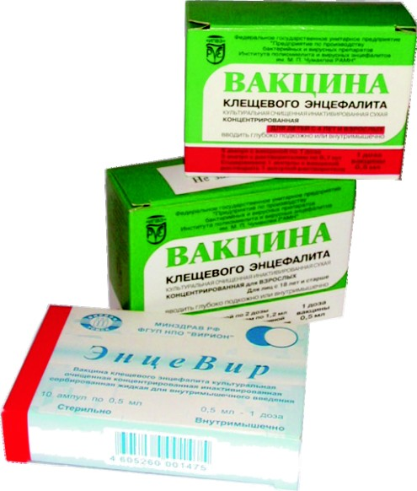
Побеспокойтесь о формировании иммунитета к клещевому энцефалиту для себя и своих близких.

СДЕЛАЙТЕ ПРИВИВКИ!

